**Удосконалення навчально-виховного**

**процесу на основі впровадження**

**інноваційних технологій як засіб розвитку творчої особистості учасників**

**педагогічного процесу.**

Сьогодення все наполегливіше вимагає пошуку таких форм та методів навчання, впровадження яких сприяло б активізації навчально-пізнавальної діяльності учнів, підвищувало б ефективність набуття учнями нових знань, розвивало б творчу активність, а також навички колективно злагоджених дій.

Одним із завдань, які вирішують сучасні навчальні заклади, є формування духовно, інтелектуально, психологічно підготовленого до самостійного життя випускника. Сьогодення диктує, що суспільству потрібна професійно-компетентна молодь, яка вміє швидко адаптуватися в нестабільних умовах, здатна до ризику, самостійного вибору сфер діяльності, поведінки, орієнтованої на успіх, саморегуляцію. Життєвий успіх особистості – це результат стратегії й тактики, він твориться на основі системи цінностей, мотиваційної сфери та сформованого ідеалу свого майбутнього.

Тому сьогодні головне завдання навчального закладу – не вчити, а навчати вчитися, підготувати учня до неперервного навчання. Отже, мають змінитися функції учня і функції педагога. Перший повинен буде разом із засвоєнням відповідних знань розвивати в собі здатність, навички, уміння самостійно їх шукати, тобто оволодівати науковим методом пізнання. Другий же відповідно – допомогти першому навчитися вчитись.

На розв’язання цих завдань і спрямована управлінська діяльність

адміністрації Харківської вечірньої (змінної) школи ІІ-ІІІ ступенів №5 Харківської міської ради Харківської області. З цією метою здійснюємо ряд взаємопов’язаних дій та заходів, спрямованих на всебічне підвищення фахової майстерності вчителя та творчого потенціалу педагогічного колективу в цілому.

Вивчення та активне впровадження інноваційних освітніх технологій в навчальному закладі було розпочато в 2014 році. Основне завдання адміністрації закладу щодо впровадження інноваційних технологій – визначення напрямків його діяльності таким чином, щоб педагогічні працівники були ініціаторами власних ідей, створення таких умов, за яких спостерігається зростання особистості педагога, з’являються мотиви до самовизначення, самоактуалізації, самореалізації. У цьому напрямку проводиться така робота:

* формування інформаційної культури учасників навчально-виховного процесу;
* інформатизація діяльності адміністративно-управлінської ланки;
* інформатизація процесу навчання і виховання;
* залучення учнів та вчителів до участі у різноманітних проектах, конкурсах.
  + метою систематизації та узагальнення досвіду вчителів з питань впровадження інновацій, в школі створено банк даних інновацій, які використовуються вчителями. Елементи технології особистісно-орієнтованого навчання (автор Якиманська І.С.) переважають у навчально-виховному процесі школи. Реалізація основної методичної проблеми закладу «Організація навчально-

виховного процесу на засадах компетентнісного підходу та особистісної орієнтації, спрямованої на розкриття потенціалу учнів з урахуванням їх вікових та психологічних особливостей в умовах вечірньої школи» є можливою тільки завдяки використанню цієї педтехнології. Майже всі вчителі закладу використовують ці елементи на уроках. Вчителі стимулюють учнів до самооцінки, що є основою для саморозвитку, самоосвіти, самовираження в навчанні, вчать школярів вільно обговорювати проблеми, висловлюючи власні думки, сприяють усвідомленню учнями не лише результату, а й процесу діяльності. Підвищенню результативності навчання сприяє індивідуалізація та диференціація навчально-виховного процесу.

Використання проектної технології (автор Лебіга О.) дозволяє не тільки передати учням суму знань, а ще й навчити здобувати їх самостійно, застосовувати набуті знання для розв’язання нових пізнавальних і практичних завдань, сприяє формуванню в школярів комунікативних навичок, формує уміння користуватися дослідницькими прийомами: збирання інформації, аналізу її з різних точок зору, висування гіпотез, уміння робити висновки.

Використання елементів технології критичного мислення (автори Олійник Т.О., Горькова Г.О., Савченко Г.О.) дозволяє формувати пізнавальний інтерес в учнів та розуміння ними мети вивчення теми, розвиває внутрішню мотивацію, підтримує пізнавальну активність. Мислення, що формується поступово, є результатом щоденної планомірної роботи вчителя й учнів.

Навчальний процес у закладі є ефективним за умови постійної, активної взаємодії всіх учасників навчально-виховного процесу. Цьому сприяє використання елементів інтерактивного навчання. Так, учителі хімії та біології на уроках моделюють життєві ситуації, використовують рольові та ділові ігри, колективне та групове навчання, тренінги, проблемні лекції та практикуми.

Елементи комунікативних технологій (автори Гальперін П.Я., Ланда Л.Н. та інші) активно впроваджуються на уроках української мови та літератури російської мови та літератури, англійської мови, що позитивно впливає на розвиток мовленнєвих навичок учнів, правильність, логічність та послідовність їх мовлення. На уроках моделюються мовленнєві ситуації, складаються діалоги, організовано спілкування «питання-відповідь», виконання творчих завдань, інсценування, практикуються усні розповіді, письмові звіти, колективне обговорення цікавих для учнів питань.

Учителі школи впроваджують елементи інформаційно-комунікативних технологій, використовуючи педагогічні програмні засоби.

* метою контролю за станом інноваційних процесів у закладі здійснюється моніторинг рівня навчальних досягнень учнів, рівня фахової майстерності педпрацівників.

Так, у 2016/2017 н.р. маємо такі результати:

Учні взяли участь в районному етапі Х міського конкурсу знавців української мови, у фестивалі ораторського мистецтва, районному етапі мовно-літературного конкурсу ім. Т.Г. Шевченка, у ІІ (районному) етапі Всеукраїнського конкурсу учнівської творчості, в міському конкурсі учнівських творчо-пошукових робіт «Мій родовід».

Учні школи брали участь у районному етапі Всеукраїнських учнівських олімпіад з усіх навчальних предметів. За результатами у поточному році покращився загальний рейтинг шкільної команди:

|  |  |  |  |
| --- | --- | --- | --- |
| Навчальний рік | 2014/2015 | 2015/2016 | 2016/2017 |
|  |  |  |  |
| Рейтинг школи | 32 | 21 | 16 |
|  |  |  |  |

Дубовик Карина з роботою на тему «Своеобразие пейзажной лирики С.Есенина» (секція «Російська література», відділення «Літературознавство, фольклористика та мистецтвознавство») посіла ІІІ місце в І (районному ) етапі Всеукраїнського конкурсу-захисту науково-дослідницьких робіт учнів-членів Малої академії наук України.

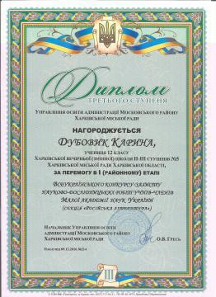

* Всеукраїнському інтерактивному конкурсі «МАН-Юніор-Ерудит» в номінації «Історик-Юніор» брали участь учні 10-12 класів (10 учнів показали відмінний результат)
  + ІІ етапі Всеукраїнського відкритого інтерактивного конкурсу «МАН-Юніор Дослідник» учениця 10-Б класу Ветренко Н. та учень 10-В класу Хомич В. з роботою «Виготовлення демонстраційної рухомої карти зоряного неба та проведення

дослідження за її допомогою» в номінації «Астрономія» під керівництвом Михайлової І.В., вчителя фізики, посіла ІІ та ІІІ місце.

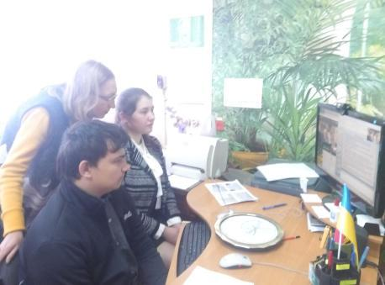

Карпенко В.В., директор школи, вчитель історії, взяла участь у:

- міжнародній науково-практичній конференції «Педагогика. Современные тенденции в науке и

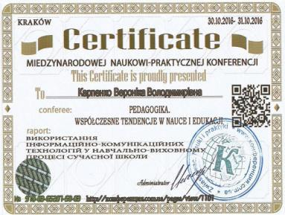

образовании / Pedagogika. Współczesne tendencje w

nauce i edukacji 30.10.2016- 31.10.2016 Краков/Kraków» та отримала сертифікат.

Стаття «Використання інформаційно-комунікаційних технологій у навчально-виховному процесі сучасної школи» надрукована у збірнику конференції;

* Другій Всеукраїнській науково-практичній конференції «Комунікаційні стратегії сучасної школи» (03.11.2016) та отримала сертифікат.

Левдік С.В., методист школи, вчитель англійської мови взяла участь у ІХ

Міжнародній науково-методичній конференції «Методичні та психолого-педагогічні проблеми викладання іноземних мов на сучасному етапі: шляхи інтеграції школи та ВНЗ» та отримала сертифікат. Стаття «Применение современных технологий и методов обучения иностранному языку в старших классах средней школы» надрукована у збірнику науково-методичної конференції.

Отже, педагоги нашої школи зробили висновок, що застосування сучасних інноваційно-педагогічних технологій дозволяє створити ефективну систему навчання дітей, яка:

-сприяє активізації пізнавальної діяльності;

-мотивації до навчання;

-високій результативності;

-забезпечує психологічний комфорт;

-розвиває креативне та критичне мислення;

-забезпечує вільний вибір;

-сприяє індивідуалізації навчальної діяльності;

-створює ситуацію успіху.